IV Всероссийский педагогический конкурс
«Моя лучшая методическая разработка»

Тема: «Просветители земли кубанской. К.В. Россинский»
мультимедиа тест-игра
Номинация – методическая разработка
Кочетова Евгения Геннадьевна - педагог дополнительного образования, музыкально-теоретические дисциплины
МАУ ДО МО город Краснодар «Межшкольный эстетический центр», г. Краснодар, ул. Тюляева, 33

https://drive.google.com/file/d/1dblwyfSD7m_DtlpangUOD9QDG7xR9kdH/view?usp=sharing – ссылка на Гугл диск с игрой в программе Smart notebook 17.1

https://disk.yandex.ru/d/4oTghY8tU5chqA - ссылка Яндекс диск

IV Всероссийский педагогический конкурс «Моя лучшая методическая разработка» дает возможность поделиться педагогическими наработками использования ИКТ на занятиях в системе дополнительного образования детей и показать методическую разработку, представленную на мероприятии «Россинские педагогические чтения работников образования Краснодара и Краснодарского края», проведенном в нашем регионе.
Тест-игра «Просветители земли кубанской. К.В. Россинский» посвящена Году культурного наследия народов России, 85-летию со Дня образования Краснодарского края, 230-летию со дня начала освоения кубанских земель черноморскими казаками и памяти протоирея Черноморского казацкого войска, проповедника и просветителя нашего региона К.В. Россинского (1774-1825)
Игра создана в программе Smart notebook 17.1. Это удобная, современная, передовая обучающая компьютерная программа. Ресурс не зависит от наличия интернета. Даёт возможность самообразования педагога: в сети есть обучающие по программе видео, которые отвечают на вопросы, разрешают технические трудности, информируют о новинках. Владеющие английским языком, могут общаться напрямую с командой, обслуживающей этот контент. Пробный вариант программы можно установить без оплаты на месяц.
Творить в Smart notebook огромное удовольствие! Свой сценарий, своя эстетика оформления, свой оригинальный взгляд на привычное, большой интерес и уважение обучающихся, удовлетворение от результата!
Современные педагоги используют самые эффективные методы и формы обучения и контроля, среди них - игровые. Ученики становится активными субъектами образовательного процесса: учатся принимать решения, проявлять самостоятельность, нести индивидуальную и групповую ответственность. Ребята демонстрируют целеустремленность, уверенность, интерес, дух исследователей, творческую активность. Роль педагога – консультирование, направление, наставничество, партнерство.
Метод эвристической беседы, побуждает учащихся прийти к самостоятельному правильному ответу, создает психологический комфорт, дети учатся общаться и высказывать свое мнение свободно, толерантно относиться к мнению других.
Активно используется метод проблемного обучения - организована групповая, парная и индивидуальная деятельность. Такая работа формулирует общую цель, учит разделять обязанности, уважать партнеров, вырабатывать стратегию совместных действий и оценивать результаты. Творческие группы разработали проекты, которые стали контентом каждой страницы теста-игры: «Какие предметы изучали казачата?», «Надпись на портрете - «Alienis inserviendo consumor» - что же это значит?», «Казак – воин! Так зачем нужен хор?», «Кто такие однокашники», «Слайд шоу из музея», Фотоотчет «В гостях у В.Г. Захарченко».
Занятия, созданные в программе Smart, сознательно ориентированы не только на детей, но и на родителей. Связь школы, семьи и дома восходит к первым радетелям кубанской земли. Ведь семья наш главный соратник! По традиции МЭЦ, показываем игры родственникам и гостям центра. После завершения проводим «Круглый стол». Задача: мотивировать участников на проведение семейных досугов, посещение концертных и театральных залов, просмотр достойного интернет контента по заявленной теме.

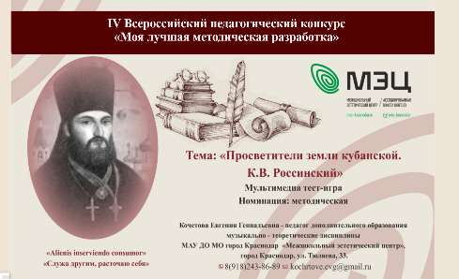
Стр. Титульная. Юные музыканты, нас ждёт увлекательное путешествие в давние времена родного края. В пути понадобятся: музыкальный багаж, смелость и активность. Поможет в путешествии знакомая и любимая программа Smart. Напоминаю: тест-игру проходим поэтапно. Страницы могут быть полизадачными. За каждый правильный ответ вы будете получать бонусы и право перехода на следующий этап. Многие термины, понятия и свои знания вы сможете проверить и закрепить, не покидая страницу. У вас есть несколько подсказок, «Право на ошибку», и «Помощь зала». Если вам удастся пройти игру – вас ждет сюрприз. Интересной и захватывающей игры!

Стр. 1 Знаменитые люди Кубани. Определи портреты и проверь себя. Игра «Перевертыши». На странице использована лаборатория Smart notebook 17.1 Клик на портрет, переворот, надпись. Интерфейс игры педагог выбирает сообразно с тематикой и своим вкусом. Поменять его можно одним кликом. Этот вид страницы моделирован педагогом с использованием логотипа МЭЦ.

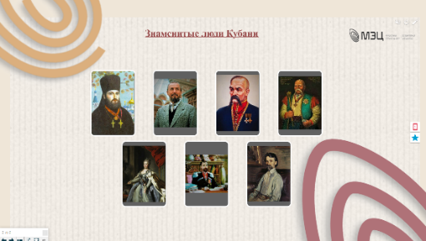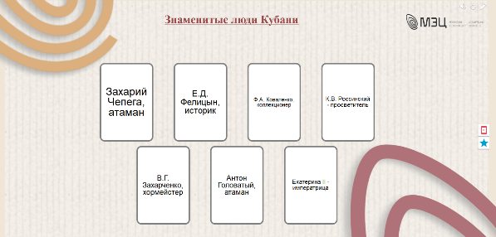
Выбор содержания сделан из книги «Радетели Земли Кубанской» краеведа В.П. Бардадыма. В ней более 50 очерков о людях, беззаветно служив-ших родному краю. Клик на логотип МЭЦ переводит на новую страницу.
Стр. 2 Всё впервые! Клик на знак вопроса – проявляются вопросы этой страницы (разработали дети): 1. Вспомни дату основания Краснодара (1793г). Это имя город получил в 1920г. А как называли наш город казаки? 2. Закончи предложение: К.В. Россинский приехал на Кубань в …(приехал в 1803 году в качестве протоиерея недавно созданного Черноморского казачьего войска). 3. Первая школа основана в 1803 году. Первая гимназия была мужской. Найди её изображение и вспомни дату основания (открытие состоялось 17 мая 1820 года). 4. Черноморский Войсковой певческий хор – тоже детище К.В. он основан 14.10.1811года. Вспомни кто руководит хором сегодня (В.Г. Захарченко) и как он называется? Клик на картинки открывает ответы. Повторение и закрепление учебного материала.
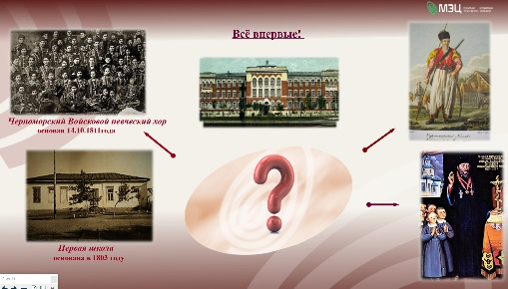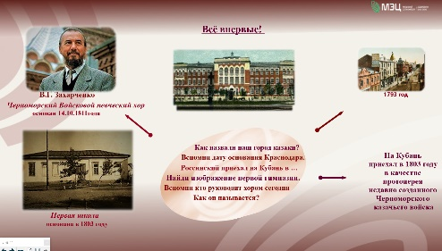
Вывод: Кирилл Васильевич Россинский посвятил делу распространения грамотности среди казачества всю жизнь. Он был очень образован, писал стихи, исторические и географические очерки о Черноморском крае.
Наши творческие группы нашли сведения об уроках в первых школах Черномории: преподавали чтение, чистописание, правописание, грамматику, арифметику, Священную историю, рисование. Большое внимание уделялось физическому воспитанию: строевые занятия, военная гимнастика, пластика, танцы. Популярностью у учащихся пользовались спортивные игры: футбол, lawn-теннис, крокет. В 1812 году Россинский открыл церковно–приходские училища в станицах Таманской, Щербиновской, Брюховецкой. В 1815 году – в станице Гривенской, в 1817 году – в Роговской, Темрюкской.
Воспитание велось с учетом специфики и военизированного быта казачества, в направлении старых казачьих традиций, чтобы дети со школь-ной скамьи приучались к строю и воинской дисциплине, гордились Отечеством и любили его. Клик на логотип МЭЦ переводит на новую страницу.
Стр. 3 Подбери надпись. «Alienis inserviendo consumor» - собственноручная надпись на портрете К.В. Россинского. Задание: из нескольких фраз составь предложение. Содержание страницы разработано обучающимися:
Служа другим, расточаю себя.
Ученье — свет, а неученье — тьма.
Не стыдно не знать, стыдно не учиться.
Труд при учении скучен, да плод от учения вкусен.
Грамоте учиться — всегда пригодится.
Учись доброму, так худое на ум не пойдет.
Ученье — красота, неученье — слепота.
Ребята объясняют как понимать пословицы и слова Россинского.
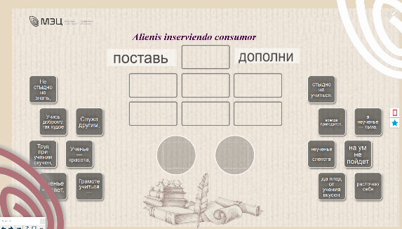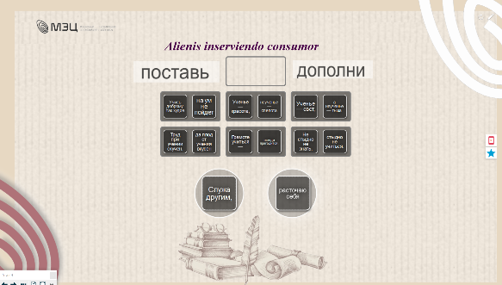
Вывод: «Alienis inserviendo consumor» - написал Россинский на своем портрете, что означает: «Служа другим, расточаю себя». Так от одной свечи зажглись сотни свеч: кубанские школы, училища - яркие огоньки, загоревшие-ся благодаря просветительской деятельности Россинского, всю жизнь трудившегося на благо Кубани. Отблески его душевного света озаряют сегодня всех тех, в ком горит любовь к знанию. Клик на логотип МЭЦ переводит на новую страницу.
Стр. 4 Отгадай песню и определи её характер и жанр. Рассказ детей ансамбля «Казачата»: «В 2024 году исполнится 250 лет со дня рождения выдающегося просветителя Кубани, протоиерея Черноморского казачьего войска К.В. Россинского. Горельеф с памятной табличкой мы увидели на доме Кубанского казачьего хора, когда приехали в гости к В.Г. Захарченко.
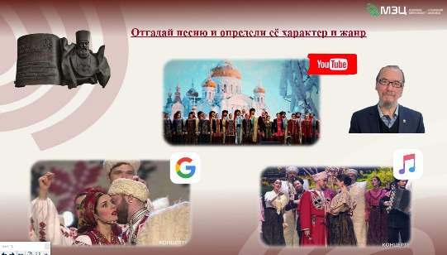
Мы побывали на репетиции и с удовольствием пели вместе с хором!» Нам рассказали что писал о хоре архивариус Иван Иванович Кияшко: «В 1811 году в Черноморском войске, позднее переименованном в Кубанское, по прошению духовного просветителя Черномории протоиерея Кирилла Россинского было создано два хора: Певческий — для церковного богослужения в храме, и Музыкантский, т. е. духовой, а позже симфонический оркестр — для проведения казачьих праздников, парадов, музыкального просвещения кубанцев. Глубоко убежден: только опора на собственные духовно — нравственные и культурные национальные традиции будет способствовать творческому развитию каждого профессионального музыкального коллектива или отдельных исполнителей. Так делали все наши великие русские и зарубежные классики: М. Глинка, М. Мусоргский, П. Чайковский, С.В. Рахманинов, С.С. Прокофьев, Г. Свиридов, В. Гаврилин, В. А. Моцарт, Л. Бетховен, Д. Верди, Э. Григ, А. Хачатурян и многие другие. Нет безнациональных гениев в искусстве! И для разных поколений музыкантов композиторы — классики служили и будут служить маяками, вершинами и столпами мировой музыкальной культуры». Получается, что Кубанский казачий хор и наш ансамбль «Казачата», делаем великие дело! Мы сохраняем верность духовно- нравственным традициям воспитания и является преемниками культуры и просвещения на Кубани. Задание: Кликни на символы интернета и узнай песни. Открываются видео-отрывки, дети – узнают песни, определяют их жанр и характер мелодии. Вывод: казаки умели не только воевать. Они учились, осваивали природные ресурсы нового края, обустраивались на своей земле, умели её защитить и любили повеселиться. А песня объединяла всех! Клик на логотип МЭЦ переводит на новую страницу.
Стр. 5 Поле чудес. Использована лаборатория Smart notebook 17.1
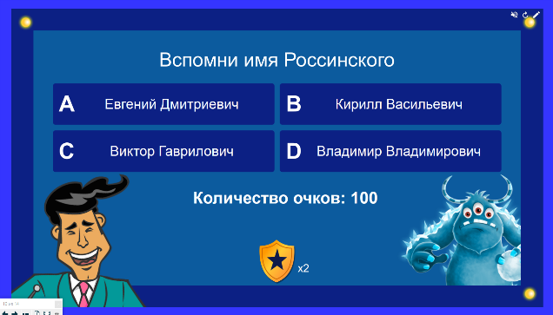
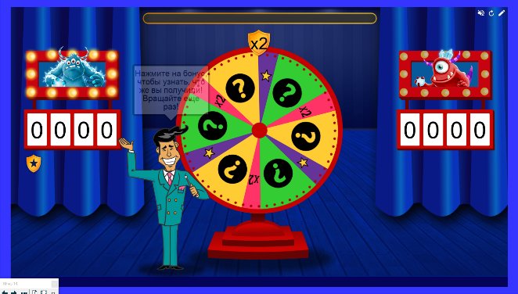
Вопросы игры (составили дети): 1. Вспомни имя Россинского: Евгений Дмитриевич, Виктор Гаврилович, Кирилл Васильевич, Владимир Владимирович. 2. Вспомни, что означает слово «казак» в переводе с тюркского языка: лихой наездник, отважный воин, житель станицы, вольный человек. 3. Назови главную улицу Екатеринодара: Екатерининская, Атамана Бурсака, Красная, Войсковая. 4. Россинский написал: Грамматику, Арифметику, гимн Екатеринодара, Географию Кубани. 5. К.В. был: профессором, главой города, священником, простым казаком. 6. Учебник К.В. Россинского называется «Краткие правила российского чистописания»? варианты: да; учебник называется - «Правила российской грамматики»; не писал учебников; учебник называется «Правила поведения казака в церкви». Подиум игры показывает победителей. Клик на логотип МЭЦ переводит на новую страницу.
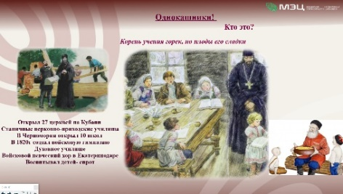
Стр. 6 Однокашники! Кто это? Надпись: «Корень учения горек, но плоды его сладки». Россинский открыл 27 церквей на Кубани. Всего в Черномории открыл 10 школ. В 1820г в Екатеринодаре создал гимназию. Духовное училище. Войсковой певческий хор. Воспитывал детей-сирот. Вопрос: Как вы думаете, почему К. В. Россинский открыл на Кубани такое количество учебных заведений? Кто же такие однокашники?
Рассказ исследовательской группы: Больше всего нам понравилось как об однокашниках рассказал И.Д. Попко в книжке «Черноморские казаки»: «Школяр являлся в обитель науки в праздничном кафтане и с таким большим, как сам почти, горшком каши, приготовленной с роскошью не в пример обыкновенным кашам» - значит каша была особенной! По традиции учителю приносили подарки от семьи нового ученика: кусок шелковой материи, медный ключ – что бы открыть дверь к грамотности и гривну медных денег. Учитель принимал дары и совершал не слишком приятный для ребёнка обряд! Нового ученика поднимали за уши, выше стола, с пожеланием: «вот какой расти». Каша съедалась всем классом. Потом «ученики выносили пустой горшок и вешали его на самый высокий кол плетня и с расстояния, указанного перстом наставника, разбивали». Эта традиция привела к появлению слова, объединяющего все школьное братство. Теперь они именовались однокашниками т. е вместе евшие школьную кашу.
Вывод: Протоиерей К. Россинский был первым просветителем в то время в Черномории, он планомерно и методично работал в этом направлении как представитель духовного сословия, как администратор и преподаватель. Конец XVIII – 20-е гг. XIX в. - время зарождения грамотности в Черномории, открытие первых школ и гимназии. Период – 30-е гг. XIX в. – конец 50-х XIX в. открыты новые школы на Кубани. Создаётся возможность дальнейшего продолжения учёбы в гимназии или других учебных заведениях России. Начались действия в деле открытия школ для женщин.
«Не будь К. В. Россинского в то время в войске, вряд ли образование получило бы такой высокий уровень».
Клик на логотип МЭЦ переводит на новую страницу.
Стр. 7 LQ — «коэффициент любви». На рубеже XIX – XX столетий кубанские казаки по уровню грамотности занимали одно из первых мест в России.
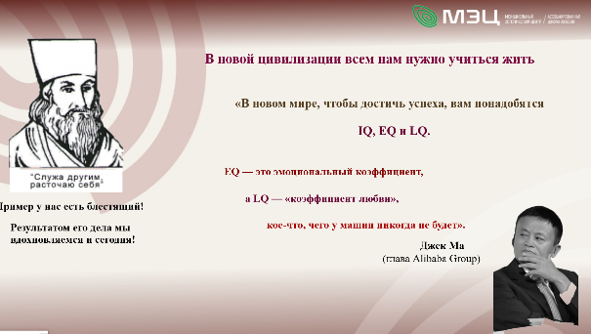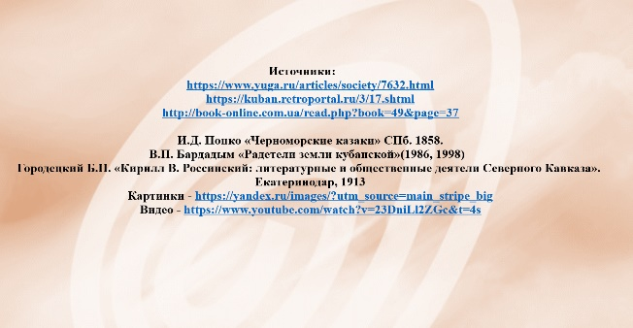

В новой цивилизации всем нам нужно учиться жить. Глава Alibaba Group Джек Ма: «В новом мире, чтобы достичь успеха, вам понадобятся IQ, EQ и LQ. EQ — это эмоциональный коэффициент, а LQ — «коэффициент любви», кое-что, чего у машин никогда не будет». Для решения этих задач мы и общаемся. Пример у нас есть блестящий! Появилась Личность, которая любила и делом занималась! Результатом этого дела мы вдохновляемся и сегодня! И это пример как «Служить другим, расточая себя» – и будет вам благодарность, смысл и счастье жизни.
Вы справились с тестом-игрой, на «отлично» потрудились в своих проектных группах! Для родителей, гостей и участников обещанный Сюрприз!
Выступление ансамбля «Казачата».
Игра-тест помогла увидеть человека исторического. Мы прикоснулись к процессу развития цивилизации на Кубани. Ощутили что с людьми происходило, какими они были, чем жили и интересовались, как мыслили. Творческие исследования рассказали о времени. Мы погрузились в другую эпоху и обстоятельства, смогли прожить ситуации, побывать в историях, познать собственный внутренний мир. И это ценность: познать и принять самого себя.
Применение ИКТ открывает новые возможности для всех субъектов обучения. Это вызов педагогам, с которым мы обязаны справиться, постоянно обучаясь. Это вызов родителям, которые становятся нашими соратниками. Это вызов для учащихся. Работать с информацией, учиться мыслить оригинально и креативно, любить творческий процесс, быть коммуникабельным и толерантным, познавать себя и осознавать своё место в мире…
Источники:
https://www.yuga.ru/articles/society/7632.html
https://kuban.retroportal.ru/3/17.shtml
http://book-online.com.ua/read.php?book=49&page=37

И.Д. Попко «Черноморские казаки» СПб. 1858.
В.П. Бардадым «Радетели земли кубанской»(1986, 1998)
Городецкий Б.Н. «Кирилл В. Россинский: литературные и общественные деятели Северного Кавказа». Екатеринодар, 1913
Картинки - https://yandex.ru/images/?utm_source=main_stripe_big
Видео - https://www.youtube.com/watch?v=23DniLl2ZGc&t=4s

